A vizsgáztató tölti ki:  Vizsga dátuma: ............. év ............. hó ........ nap  Vizsgaközpont azonosítója: .............  Vizsgáztató neve: .................................................... | A vizsgáztató tölti ki:  Értékelés: Alap szintű feladatok: %  Emelt szintű feladatok %  megfelelt/nem felelt meg  Vizsgáztató aláírása:
 | Vizsgázó neve:
50. feladat
Nyissa meg a táblázatot!
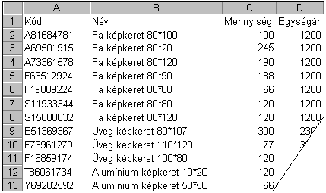A táblázat egy képkereskedés azon áruit sorolja fel, melyeket akciós áron kínál. Az A1:D70 tartományban lévő táblázat a következő adatokat tartalmazza: áru kódja, megnevezése, készlet (db), eredeti egységár (Ft/db).

Feladata a következő:
1.  Írja az E1-es cellába az „Érték” szót, majd az E oszlopban számítsa ki képlet segítségével az egyes tételek értékét a darabszám és az egységár alapján!
2.  Írja a H1-es cellába a kedvezmény mértékét százalékosan (pl. 25%), majd jelenítse meg az F oszlopban
az e százalékkal csökkentett egységárakat! A képletben hivatkozzon a H1-es cellára!
3.  Számítsa ki a K1-es cellában a teljes készlet értékét (az eredeti árral számolva)!
4.  Számítsa ki az L1-es cellában az egységárak átlagát!
5.  A D71-es cellában számítsa ki függvény segítségével, hány tétel szerepel a legmagasabb egységárral!
6.  A G oszlopban jelenítse meg az egyes tételek kedvezményes árát a következők szerint: 2000 Ft alatt
a kedvezmény 10%, 2000 Ft-tól 20%.
7.  A kódokat tartalmazó cellákhoz rendeljen zöld alapot és sárga betűszínt!
8.  Az egységárakat tartalmazó cellákhoz rendeljen pénznem formátumot! Tizedes értékek ezekben a cellákban ne jelenjenek meg!
9.  A tételek nevét igazítsa középre, a kódokat pedig jobbra!
10. Növelje meg az első sor magasságát a duplájára, majd igazítsa vertikálisan középre az A1:D1 tartomány celláit!

11. Ábrázolja sávdiagramon az üveg képkeret megnevezésű tételek készleten lévő mennyiségeit a következők szerint (a diagramot új munkalapként hozza létre):
Az y tengelyen szerepeljen a „db” szó!
A sáv színe piros legyen!
A diagramról a pontos értékek is legyenek leolvashatók!
12. Nyomtassa ki a munkalapot (ívet) oszlop- és sorazonosítókkal együtt a jelenlegi nyomtatási terület megtartásával!
13. Mentse el a dokumentumot a megadott néven a megadott helyre!

